# 区域入侵监测解决方案一

（立旧、花费最少）

## 所需购买设备

1. 智能边缘节点（商汤科技） 大约1.6万

该产品本身支持8路普通视频相机或16路人脸抓拍相机接入。根据当前视频监控均为普通视频相机的现状，所以只能接入8路。

1. 视频监控摄像头 8个 （如果现有视频监控位置不合适，则需增加8个监控摄像头）

## 实施方案

将现有的，需要监测陌生人的8路视频监控直接接入到“智能边缘节点”产品中，即可完成该方案建设。



可以咨询商汤厂家技术，现有已安装的视频监控品牌是否可以适配，如果可以，找原视频监控厂家即可完成施工。

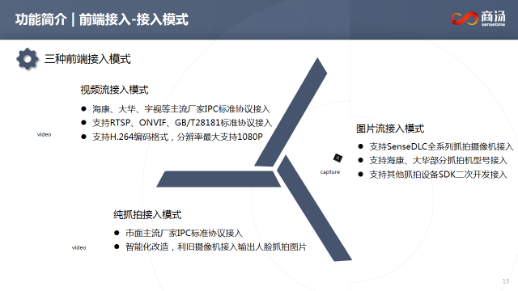

## 操作说明

可以利用“智能边缘节点”产品本身自带的基础功能，实现查看陌生人告警，人脸抓拍记录等，具体功能参考下图：

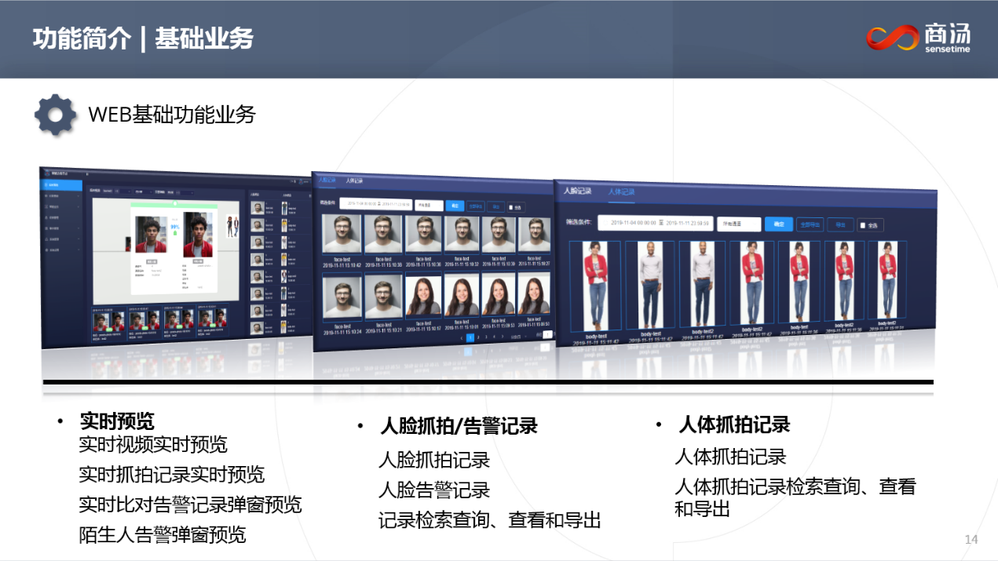

## 优缺点分析

**优点：**

1. **花费少。**只需购买一个“智能边缘节点”产品即可，无其他成本费用；
2. **可以立旧。**结合现有的视频监控即可。

**缺点：**

1. **对当前系统造成影响。**现有视频监控的位置可能不合适，需按需进行调整或重新购买；
2. **监测区域少。**只能接入现有的8路视频，如果进出都需监测的话，只能够监测到四个区域；
3. **扩展性差。**经咨询，市面上无接入16路、32路等视频监控的“智能边缘节点”等相关类似产品，再往上就是接入100路以上的产品，费用可能就直接需要大几十万，成本急剧增加。
4. **体验性差。**仍需专人定时主动查看系统才能发现陌生人预警信息，无法做到实时主动预警到人，更不能预警到手机终端。
5. **实用性差。**该方案可能受限于当前摄像头的性能，在夜晚、阴雨天气等恶劣环境下，无法准确识别人脸图像，因而导致整体效果不理想。
6. **特定场景失效。**如果人员故意遮挡，例如带帽子、墨镜、口罩等遮挡人脸的物品，该方案失效。

# 区域入侵监测解决方案二

（新建人脸抓拍摄像头、花费适中）

## 所需购买设备

1. 智能边缘节点（商汤科技） 大约1.6万

该产品本身支持8路普通视频相机或16路人脸抓拍相机接入。

1. 人脸抓拍摄像头 16个 大约1600/个

可以选择海康人脸摄像头或者类似产品，海康具体型号为：DS-2CD7A27FWD/F-LZ(S) 200万1/1.8” CMOS智能人脸**日夜**筒型网络摄像机。

详细参数参见：<https://www.hikvision.com/cn/prgs_1608_i17002.html>

## 实施方案

选择十六个需要监测陌生人的区域分别安装人脸抓拍摄像头，然后通过网线连接到“智能边缘节点”产品即可，可以找当地施工队进行施工。



## 操作说明

可以利用“智能边缘节点”产品本身自带的基础功能，实现查看陌生人告警，人脸抓拍记录等。



## 优缺点分析

**优点：**

1. **花费适中。**相对方案一，增加16个人脸抓拍相机的费用。
2. **独立运行。**与现有视频监控系统互不干扰；
3. **接入增加。**相对方案一，该方案可以增加8路接入；
4. **实用性强。**特定的人脸抓拍相机，环境适应性强，可以输出优质人脸图像，因此使用效果可以得到一定的保障。

**缺点：**

1. **监测区域略少。**可以接入16路视频，如果进出都需监测的话，只能够监测到八个区域；
2. **扩展性差。**经咨询，市面上无接入32路、64路等人脸抓拍相机的“智能边缘节点”等相关类似产品，再往上就是接入200路以上的产品，费用可能就直接需要大几十万，成本急剧增加。
3. **体验性差。**仍需专人定时主动查看系统才能发现陌生人预警信息，无法做到实时主动预警到人，更不能预警到手机终端。
4. **特定场景失效。**如果人员故意遮挡，例如带帽子、墨镜、口罩等遮挡人脸的物品，该方案失效。

# 区域入侵监测解决方案三

（新建人脸抓拍摄像头、软件系统等，花费较大）

## 所需购买设备

1. 智能边缘节点（商汤科技） 大约1.6万

该产品本身支持8路普通视频相机或16路人脸抓拍相机接入。

1. 人脸抓拍摄像头 16个 大约1600/个

可以选择海康人脸摄像头或者类似产品，海康具体型号为：DS-2CD7A27FWD/F-LZ(S) 200万1/1.8” CMOS智能人脸**日夜**筒型网络摄像机。

详细参数参见：<https://www.hikvision.com/cn/prgs_1608_i17002.html>

1. 区域入侵监测系统；

除嵌入“智能边缘节点”产品自带的系统外，主要是解决定制化需求。例如，可以在工厂大门口安装人脸抓拍相机，利用该设备记录人员进出情况，支持按照时间、人员、陌生人多维度进行搜索查询；可以统计厂区或某个区域的人员进出数量等等。

1. 区域入侵监测APP；

主要解决预警信息主动发送到手机终端，也可实现同电脑端一样的功能。

1. 图像融合平台。

解决智能边缘节点接入16路人脸抓拍相机的限制，如果16路够用，可以不用开发此系统。

软件系统费用根据详细需求确定。

## 实施方案

选择十六个需要监测陌生人的区域分别安装人脸抓拍摄像头，然后通过网线连接到“智能边缘节点”产品即可，可以找当地施工队进行施工。



## 操作说明

可以利用区域入侵监测系统，实现查看陌生人告警，人脸抓拍记录等。

可以根据手机APP提醒，查看陌生人告警信息。



## 优缺点分析

**优点：**

1. **独立运行。**与现有视频监控系统互不干扰；
2. **实用性强。**特定的人脸抓拍相机，环境适应性强，可以输出优质人脸图像，因此使用效果可以得到一定的保障。
3. **扩展性好。**监测区域数量不限制，具体数量取决于服务器的性能，应该足够用。
4. **体验性好。**可以将预警信息主动推送到手机APP端。
5. **灵活性好。**可以根据“智能边缘节点”产品基础功能，随时扩展其他业务。

**缺点：**

1. **费用较高。**相对方案一和方案二，增加了定制化软件的费用。
2. **特定场景失效。**如果人员故意遮挡，例如带帽子、墨镜、口罩等遮挡人脸的物品，该方案失效。